Департамент образования города Москвы
Государственное бюджетное общеобразовательное учреждение города Москвы
Романовская школа
дошкольное отделение №3 «Мозаика»
группа №1 «Улыбка»
Реализация ФГОС ДО в образовательном процессе
Творческая группа под руководством
учителя-логопеда Павловой Е.Е.
«Проектно-исследовательская деятельность дошкольников»

Состав творческой группы:
1. Богачёва О.В. (воспитатель);
2. Сидорович И.М. (воспитатель);
3. Копылова М.К. (музыкальный руководитель);
4. Ахметжанова З.М. (учитель-логопед).

Название проекта: «Загадки с грядки»
В рамках долгосрочного проекта: «Времена года»

ОБЩАЯ ХАРАКТЕРИСТИКА ПРОЕКТА
- Тип проекта:
краткосрочный (в рамках долгосрочного проекта «Времена года»),
- Вид проекта:
познавательно- исследовательский, творческий;
- Участники проекта:
педагоги, воспитанники, родители;

ФОРМЫ ВЗАИМОДЕЙСТВИЯ
- С детьми:
ООД, продуктивная деятельность, познавательно-исследовательская деятельность, игровая деятельность, экскурсии, досуговая деятельность;
- С родителями:
консультации, анкетирование, творческие мастерские;
- С педагогами:
консультации, презентации, написание конспектов занятий.

Актуальность проекта
В младшем дошкольном возрасте основной психической функцией является восприятие окружающего мира. В это время ребёнок живёт по принципу трёх удивительных правил – УВИДЕЛ! ПОТРОГАЛ! ПОПРОБОВАЛ!
А что самое доступное, что малыш может увидеть, потрогать, попробовать на вкус, да ещё и получить порцию вкусных и полезных витаминов…- конечно же это овощи!
Они полезны, вкусны, из них можно приготовить большое количество разнообразных блюд. А какая открывается возможность самому посадить, вырастить и собрать урожай со своего маленького огорода на окошке. Но не так всё просто, для этого необходимо иметь огромное желание, обладать определёнными умениями и навыками, а также научиться любить, понимать и беречь природу.
Поэтому мы считаем, что огромное значение в формировании всестороннего развития детей имеет экологическое воспитание.
Огромную роль в экологическом образовании детей играет практическая, познавательно-исследовательская и творческая деятельность. В процессе детского исследования ребенок получает конкретные познавательные навыки: учится наблюдать, рассуждать, планировать, прогнозировать результат, экспериментировать, сравнивать, анализировать, делать выводы и развивает познавательные способности. Детям предоставляется дополнительная возможность приобщиться к исследовательской работе, как к ведущему способу познания окружающего мира.

Цель проекта:
- Расширить и систематизировать знания детей об овощных культурах через разные виды деятельности.

Задачи проекта:
Образовательные:
- Систематизировать и углубить знания детей об овощах, о пользе и значении витаминов;
- Активизировать мыслительно-поисковую деятельность детей, умение анализировать предлагаемый материал, развивать творческую и познавательную активность;
- Формировать коммуникативные навыки, развивать словарь и связную речь воспитанников, совершенствовать грамматический строй речи;
- Развивать музыкальные способности, танцевально-игровое творчество, умение передавать в движениях образ и характер сказочных персонажей;
- Вовлечь родителей в творческо-образовательный процесс, обогатить отношения родителей и детей опытом совместной деятельности.

Развивающие:
- Развивать у детей внимание, память, воображение, мыслительные процессы, слуховое восприятие;
- Развивать у детей цветовосприятие и цветоразличение;
- Развивать общую, ручную, пальцевую, мимическую и артикуляционную моторики;
- Совершенствовать умение активно использовать зрение, слух, осязание;
- Развивать тактильные ощущения.

Воспитательные:
- Воспитывать у детей уважительное отношение к труду взрослых, бережное отношение к продуктам этого труда;
- Воспитывать гигиену питания и бережное отношение к своему здоровью;
- Заложить у детей основу формирования здорового образа жизни;

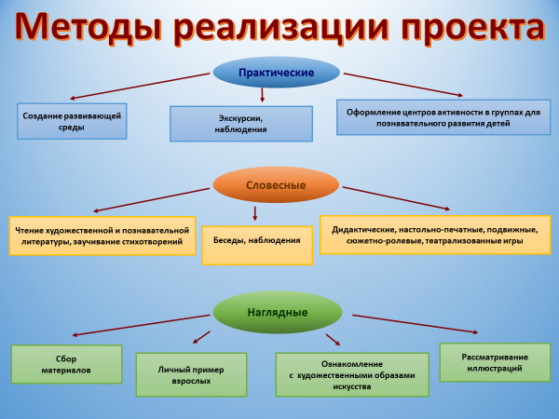

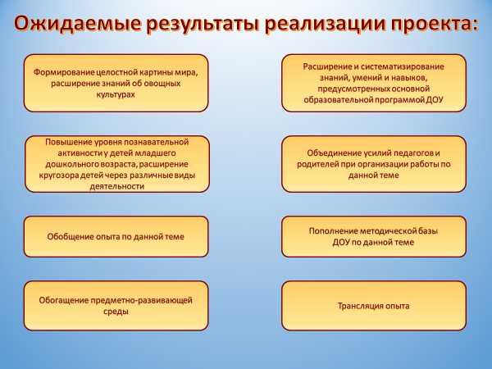
Сроки и этапы реализации проекта:

1-ый этап
Подготовительный (сентябрь):
- Выдвижение и обсуждение идеи, формулирование цели и задач, коллективное решение о виде и конечном результате проекта;
- подбор иллюстрационного материала, художественной и познавательной литературы, наглядных пособий, музыкальных произведений;
- подбор материала для опытно-экспериментальной деятельности.
- подбор материала для проведения анкетирования родителей по данной теме;
2-ой этап
Организационный (октябрь):
Теоретическая часть:
- изучение соответствующей литературы;
- разработка и составление материала для детей и родителей;
- составление конспектов образовательно-воспитательных занятий для детей по теме «Загадки с грядки»;
- обсуждение и планирование результатов проекта.
Практическая часть:
- проведение ознакомительных занятий, показ презентаций, Досуг «Что нам осень принесла»;
- изготовление дидактических игр по данной теме;
- изготовление наглядных пособий.
3-ий этап
Заключительный (ноябрь):
- Практическое использование результатов проекта (расширение социального пространства детей, повышение родительской компетенции в вопросах обучения и развития детей);
- Досуг «Сундучок с загадками»;
- Обсуждение результатов, подведение итогов, просмотр и анализ наработанного материала;
- Подготовка презентации проекта.

Цикл занятий
1. Показ презентации «Что растёт на грядке?». Аппликация на тему «Мы корзиночки несём…»
2. Занятия по познавательно-исследовательской деятельности:
Тема:« Что нам осень принесла?»
Тема: «Путешествие за витаминами»
Тема: «У кого какие детки?»
Тема: «Волшебница вода»
Тема: «Песок, земля, камни»
Тема: «Какая бывает земля?»
Тема: «Посадка лука»
3. Показ презентации «Путешествие горошинки». Посадка бобовых.
4. Ознакомление детей с художественной литературой:
- Чтение детям. Ю. Тувим «Овощи», Сыроватина О.Н. «Сказка про овощи»;
5. Музыкальный досуг «Что нам осень принесла?»;
6. Коррекционно-развивающее занятие по формированию лексико-грамматических категорий и связной речи. Тема: «Овощная корзинка»;
7. Досуг «Сундучок с загадками».

Перспективы дальнейшей работы
- Продолжать работу с детьми по оформлению опытно-экспериментальной площадки «Огород на окошке»;
- Составить совместный фотоальбом «Наш огород»;
- Провести ряд мероприятий по ознакомлению детей с овощными культурами.

Итог работы
Познавательная ценность.
- Расширился и систематизировался объем знаний детей об овощных культурах, об их пользе и значении в жизни человека, повысился уровень познавательной активности и кругозора детей по данной теме. Дети научились более осознано подбирать, обогащать и анализировать факты получаемой информации, делать самостоятельные выводы.
Воспитательная ценность.
- У детей сформировался интерес к процессу выращивания овощных культур, сложилось уважительное отношение к своему труду, труду своих сверстников и взрослых. Сформировались эмоционально-положительные чувства к объектам наблюдения и экспериментирования. Появилось чувство причастности и ответственности к этапам развития объекта наблюдения.
- Родители были вовлечены в творческо-образовательный процесс, благодаря которому детско-родительские отношения в совместной деятельности приобрели более высокий уровень.
- В процессе совместной деятельности были сформированы более доверительные, партнерские отношения между педагогами, родителями и воспитанниками группы.
- За время проектной деятельности пополнился и обогатился словарный запас. Дети овладели навыками составлять описательные рассказы на основе визуальной информации с опорой на личный опыт, научились составлять и отгадывать загадки по теме проекта.
- За время работы над проектом у детей повысился уровень развития всех психических процессов (восприятие, память, внимание , мышление, воображение) а также совершенствовалось развитие мелкой и общей моторики.

Используемая литература:
- Веракса Н.Е., Веракса А.Н. Проектная деятельность дошкольников. Пособие для педагогов дошкольных учреждений. – М.: Мозаика-синтез, 2008.
- Виноградова Н.А., Панкова Е.А. Образовательные проекты в детском саду. – М.: Айрис-пресс, 2008.
- Киселева Л.С., Данилина Т.А., Ладога Т.С., Зуйкова М.Б. Проектный метод в деятельности дошкольных учреждений. – М.: АРКТИ, 2005.
- Соломенникова О.А., Ознакомление с природой в детском саду. Младшая группа. ФГОС Издательство: Мозаика-Синтез;
- Николаева С.Н., Общение с природой начинается с детства. Монография Автор/составитель: Издательство: Инфра-М;
- Комарова Т.С., Развитие художественных способностей дошкольников. 3-7 лет. ФГОС. Издательство: Мозаика-Синтез;

